Ellenőrzött adatbekérés
Az alábbi feladatokban a felhasználótól addig kérd be újra és újra az inputokat, amíg azok meg nem felel a megadott feltételeknek!
- Kérj be egy negatív egész számot!
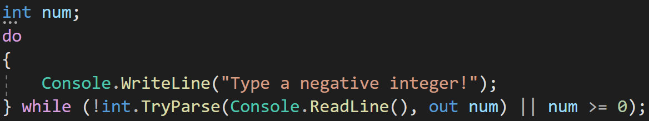
- Kérj be egy pozitív lebegőpontos számot!
- Kérj be egy nem üres sztringet!
- Kérj be egy páros számot!
- Kérj be egy pozitív páratlan számot!
- Kérj be egy olyan 3-mal osztható számot, amely 100-nál kisebb!
- Kérj be egy olyan 5-tel nem osztható számot, amely 200 és 300 közé esik!
- Kérj be egy sztringet, amelynek hossza legalább 5!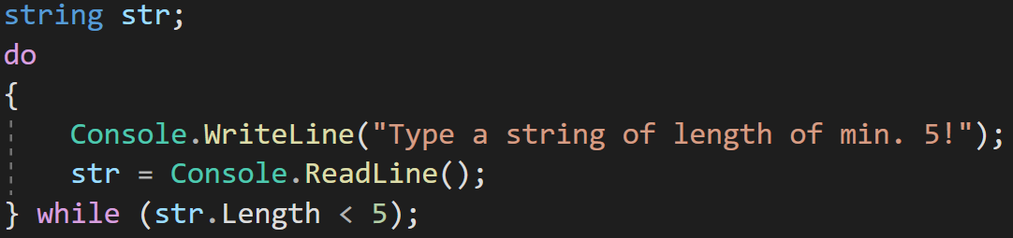
- Kérj be egy sztringet, amelynek hossza páros és legalább 4!
- Kérj be egy x
pozitív egész számot! Utána kérj be egy sztinget, amelynek a hossza legalább x
• !
• Kérj be egy x pozitív egész számot! Utána kérj be egy x
• -szel osztható számot!
• Kérj be egy x negatív és egy y pozitív egész számot! Utána kérj egy olyan számot, amely az [x,y] intervallumba esik!
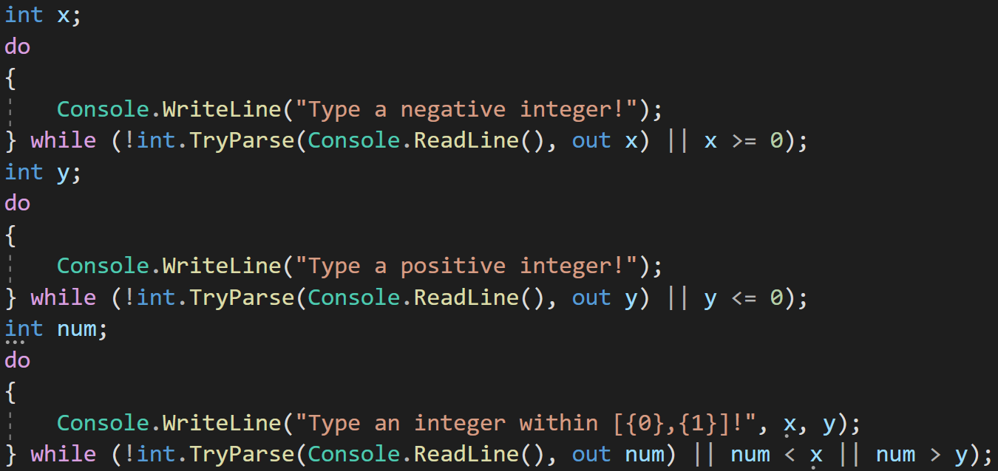
• Kérj be egy s nem üres sztringet! Utána kérj be egy olyan sztringet, amely hosszabb s
• -nél!
• Kérj be egy x lebegőpontos számot! Utána kérj be egy olyan y lebegőpontos számot, hogy |x−y|≥1
• !
• Kérj be egy x egész nemnegatív számot, utána pedig egy nála nagyobb y egész számot! Végül kérj be egy olyan sztringet, melynek a hossza az [x,y]
- intervallumba esik!

Tömb/lista feltöltése
Az alábbi feladatokban a felhasználótól addig kérd be újra és újra az inputokat, amíg azok meg nem felel a megadott feltételeknek! Minden feladat végén írasd ki a képernyőre a tömb/lista elemeit!
- Tölts fel egy 20-elemű tömböt 0 és 100 közötti véletlen egész számokkal!
- Tölts fel egy 30-elemű tömböt nemnegatív véletlen egész számokkal!
- Kérj be egy n
pozitív számot, majd tölts fel egy n
• méretű tömböt -1000 és 1000 közötti véletlen számokkal!
• Kérj be egy n pozitív számot, majd tölts fel egy n
• méretű tömböt pozitív páros véletlen számokkal!
• Kérj be egy x pozitív számot, majd tölts fel egy 10-elemű tömböt véletlen számokkal a [−x,x]
• intervallumból!
• Kérj be két x és y pozitív számot úgy, hogy x<y legyen! Utána tölts fel egy 20-elemű tömböt véletlen számokkal az [x,y]
• intervallumból!
• Kérd a felhasználót, hogy töltsön fel egy 5-elemű tömböt nem üres sztringekkel!
• Kérd a felhasználót, hogy töltsön fel egy 5-elemű tömböt pozitív páros számokkal!
• Kérj be egy x negatív számot, majd kérd a felhasználót, hogy töltsön fel egy 5-elemű tömböt lebegőpontos számokkal a [2x,x]
• intervallumból!
• Kérd a felhasználót, hogy töltsön fel egy listát sztringekkel addig, amíg a felhasználó "EXIT"-et nem ír be inputként!
• Kérd a felhasználót, hogy töltsön fel egy listát pozitív számokkal addig, amíg a felhasználó egyszer csak nem ilyen inputot ad meg!
• Kérj be egy x
pozitív egész számot, majd kérd a felhasználót, hogy töltsön fel egy listát a [−x,x]
- intervallumból egészen addig, amíg "EXIT"-et nem ír be inputként!

Programozási tételek
- Tölts fel egy 20-elemű tömböt 1 és 100 közötti véletlen számokkal, majd:
  - Határozd meg, hogy van-e benne 100-zal osztható szám!
  - Számold össze, hogy hány páros szám van benne!
  - Számold ki a benne található páratlan számok összegét!
  - Számold ki a benne található számok átlagát!
  - Keresd meg a legkisebb elemét!
- Töltess fel a felhasználóval egy listát lebegőpontos számokkal addig, amíg "EXIT"-et nem ír be, majd:
  - Számold meg, hogy hány negatív szám van benne!
  - Keresd meg a legnagyobb elemét!
  - Keresd meg a legkisebb elemét!
  - Számold ki a pozitív elemeinek összegét!
  - Számold ki a pozitív elemeinek átlagát!
- Töltess fel a felhasználóval egy listát városnevekkel, amíg üres sztringet nem ír be, majd:
  - Határozd meg, hogy szerepel-e benne Miskolc!
  - Számold meg, hogy hány "E"-vel kezdődő város szerepel benne! (A sztring StartsWith függvényét érdemes meghívni.)
  - Keresd meg benne a legrövidebb városnevet!
  - Keresd meg benne a leghosszabb városnevet!
  - Számold ki a városnevek hosszának az átlagát!
- Kérd be egy hallgató nevét.
Utána kérd meg a hallgatót, hogy írja be a Magasprog1 vizsgajegyeit. (Mivel 1-es esetén vizsgát kell ismételni, illetve javítóvizsgát is tehet, így előre nem tudjuk, hány darab jegyet fog beírni.)
A jegyek bekérése két okból állhat le:
  - Már 5 db. 1-est szerzett. Ekkor a Tanulmányi és Vizsgaszabályzat alapján nem vizsgázhat többé.
  - Megszerzi az első 5-ösét. (Ezt már biztos nem akarja javítani egy újabb vizsgán.)
  - Beírja (a jegy bekérésekor), hogy "ELÉG".
Ezek után írjuk ki a következőket:
  - Hányszor vizsgázott összesen.
  - Hány 1-est és hány nem 1-est szerzett.
  - Mennyi a jegyei átlaga.
- Írj programot, mely autók adatait tárolja. Egy autóról a következő adatokat tároljuk:
  - típus
  - hány másodperc alatt gyorsul 100 km/h-ra (pl. 10,5 másodperc)
Előre nem tudjuk, hogy a felhasználó hány db. autó adatait akarja bevinni. A program addig kérje be az
újabb autók adatait, amíg a felhasználó egyszer csak nem ír be semmit sem a „típus”-hoz.
A programod végén írd meg a következőket:
  - a legjobban gyorsuló autót
  - a leglassabban gyorsuló autót
  - átlagosan hány másodperc alatt gyorsulnak az autók 100 km/h-ra

Metódusok (eljárások/függvények)
Írd meg a lenti metódusokat és hívd meg őket a főprogramból!
- Írj egy eljárást, amely legenerál egy 0 és 100 közötti egész számot és kiírja a képernyőre!
- Írj egy függvényt, amely bekér a usertől és visszaad egy egész számot!
- Írj egy eljárást, amely paraméterben megkapja a user nevét, majd néven köszönti őt a következőképpen. Bekéri konzolról az életkorát, majd kiírja:
  - "Szia XYZ!", ha a user 18 év alatti
  - "Adj Isten, XYZ!", egyébként
- Írj egy függvényt, amely 2 egész paramétert vár, x-et és y-t. A függvény generáljon le egy x és y közötti véletlen számot és adja vissza azt!
- Írj egy függvényt, amely kap egy sztring (s) és egy egész szám (n) paramétert. A függvény vizsgálja meg, hogy a s hossza nagyobb-e, mint n!
- Írj egy eljárást, amely kap egy sztring tömböt paraméterként, aminek kiírja az összes elemét a képernyőre!
- Írj egy függvényt, amely egy int tömböt (t) és egy egész számot (x) paraméterként! A függvény vizsgálja meg, hogy x megtalálható-e t-ben!
- Írj egy függvényt, amely egy double tömböt paraméterként! A függvény számítsa ki a tömb elemeinek átlagát!
- Írj egy függvényt, amely kap egy int listát és visszaadja, hány páros szám van benne!
- Írj egy függvényt, amely kap egy int listát és egy egész számot (x)! A függvényt adja vissza, hány x-szel osztható eleme van a listának!
- Írj egy függvényt, amely kap egy sztring listát és egy egész számot (x)! A függvény válogassa ki és adja vissza azokat a sztringeket, melyek hossza nagyobb, mint x!
- Írj egy függvényt, amely 2 listát kap: városnevek listáját és a hozzájuk tartozó lakosságszámok listáját. A függvényt válogassa ki és adja vissza azokat a városneveket, amelyben 100.000-nél többen laknak!
- Írj egy függvényt, amely kap egy int listát és két egész számot (x és y)! A függvény válogassa ki és adja vissza azokat a listaelemeket, melyek értékben x és y közé esnek!
- Írj egy függvényt, amely 3 listát kap, melyekben autók 3-3 összetartozó adata található: autó rendszámtáblája, életkora években és fogyasztása literben. A függvény válogassa ki azoknak az autóknak a rendszámtábláit, melyeket legalább 12 évesek és a fogyasztásuk nagyobb, mint 10 liter!
- Írj egy függvényt, amely 3 listát kap, melyekben személyek 3-3 összetartozó adata található: személy neve, testmagassága m-ben és testsúlya kg-ban. A függvény válogassa ki azoknak a neveit, akik túlsúlyosak, azaz a testtömegindexük nagyobb, mint 30! A testtömegindex így számolható ki: https://hu.wikipedia.org/wiki/Testt%C3%B6megindex

Összetett feladatok

1. To-do lista
Írd programot, mellyel egy to-do listát lehet összeállítani és menedzselni!
A program írjon ki egy menüt:
- A - add new item: új elem hozzáadása a listához
- C - complete an item: meglévő elemet teljesítettük, tehát törlődhet a listából
- S - show all items: az összes elem kiírása a képernyőre
- X - exit
A program minden választott művelet elvégzése után törölje le képernyőt és jelenítse meg újra a menüt, amíg a felhasználó X-szel ki nem lép.
Továbbfejlesztés*: A teljesített elemeket ne törlődjük fizikailag a listából, hanem jelöljük meg őket, mint már teljesített elemeket. Ezeket a képernyőn más színnel jelenítsük meg, mint a még aktív elemeket.

2. Súlyozott átlag
Írj programot, mely súlyozott átlagot számol akárhány értékből!
A program először kérje be a felhasználótól, hogy hány darab értékből szeretne átlagot számolni; ezt jelöljük n-nel. Ezek után kérje be az n db. értéket (a₁,...,a_{n}) és a hozzájuk tartozó 0...1 közé eső súlyokat (s₁,...,s_{n}).
A program ezek után számolja ki az értékek súlyozott átlagát:

3. Színkódok
Írj programot, mely színeket "kezel". A színeket szabványos módon, RGB (Red-Green-Blue) kód formájában tároljuk.
Azaz egy színt 3 darab 0...255 közötti érték reprezentál, melyek egyenként adják meg, hogy mennyi piros-kék-zöld található az adott színben. Például a pirosat a 255-0-0 reprezentálja, míg a 0-127-0 a zöld egy sötétebb árnyalatát stb.
A feladatod a következő: A programod jelenítsen meg egy menüt, mely a következő pontokból áll:
- Szín beolvasása és felismerése:
Ekkor a felhasználótól beolvasunk egy színt, azaz egy RGB kódot (vagyis 3 számot). A program ismerje fel, hogy a szín a három alapszín (piros, zöld, kék) valamelyike-e, illetve hogy fekete-e vagy fehér-e.
- Színárnyalat generálása:
A program generáljon egy véletlen RGB kódot és írja ki azt. Írja ki, hogy melyik alapszínhez (piros, zöld, kék) áll a szín a legközelebb.
Továbbfejlesztés*: Többféle "felturbózása" lehetséges a feladatnak, légy kreatív! Például kitalálhatsz több menüpontot, megjeleníthetsz szövegeket színesben stb.

4. Űrutazás
Írj programot, melyet az űrrepülésben fognak használni.
A feladatod a következő: A programod jelenítse meg a következő menüt. A felhasználó legyen képes a menüpontok közül egyet választani. A választott menüpontnak megfelelően a program kérje be a szükséges adatokat, majd végezze el az előírt feladatot.
- Repülési idő kiszámítása:
Először kérd be a felhasználótól, hogy mekkora az űrhajója sebessége (pl. 2millió km/nap).
Ezután pedig azt, hogy milyen messzire kell az űrhajóval utazni (pl. 80millió km).
A program ezek alapján számítsa ki, hogy hány napig fog tartani az út.
- Sugárzás hatásainak kiszámítása:
A program generáljon egy véletlen számot 1000 és 50000 között; ez lesz a napi sugárdózis az űrben.
Ezután kérd be a felhasználótól, hogy hány napig for tartani a repülés.
Ha a repülés alatt 1millió egységnél nagyobb sugárterhelés fogja érni az űrhajóst, írd ki, hogy halálos veszély leselkedik rá.
- Űrcsata a klingonokkal:
Kérd be a saját űrhajód tűzerejét (x), mely egy 100 és 1000 közötti szám lehet. Ehhez generálj le egy véletlen százalékértéket (s_{x}).
Hasonlóképpen kérd be a klingon űrhajó tűzerejét (y) és generálj le hozzá egy véletlen százalékértéket (s_{y}).
Ha s_{x} és x szorzata nagyobb, mint s_{y} és y szorzata, akkor írd ki, hogy mi nyertünk.
Hasonlóképpen írd ki, ha a klingonok nyertek.
Addig ismételd az összecsapást, amíg valaki nem nyer.

5. Szigetkeresés
5 km-enként megmértük a felszín tengerszint feletti magasságát, összesen 100 mérést végeztünk. A méréseket szárazföld felett kezdtük és fejeztük be. Ott van tenger, ahol a mérés eredménye 0 (víz), másutt nagyobb mint 0 (szárazföld). Határozzuk meg, van-e ezen a tengerszakaszon sziget!
Lehetséges kiegészítések*:
- Hány szigeten jártunk?
- Adjuk meg azt a szigetet (kezdő index), ahol a legmagasabb csúcs van!
- Írjuk ki a tengerszakaszok hosszát!
- Állapítsuk meg, hogy van-e két egyforma szélességű (hosszú) sziget!

